Инструкции по закупкам рекомендованного оборудования

Настоящий документ представляет собой перечень некоторых видов рекомендованного оборудования, необходимого для проведения кластерных обследований по многим показателям (MICS). Здесь описаны основные принадлежности, включая те, которые должны приобретаться через подразделение ЮНИСЕФ по снабжению (страновым представительством ЮНИСЕФ), что подразумевает заблаговременное (за месяцы) размещение заказов.

Для расчета необходимого количества экземпляров см. «Шаблон MICS для расчета длительности работ по составлению списков и работ на местах и численности персонала и для оценки потребности в предметах снабжения».

До совершения закупок запросите их подтверждение у регионального координатора MICS.

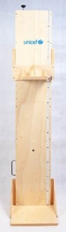
Мерные панели
Переносная деревянная панель для измерения длины тела (роста) младенцев (детей) (Каталог предметов снабжения ЮНИСЕФ, артикул S0114530). Имеется в наличии. Панели упакованы по две в коробке для снижения стоимости перевозки. Цена двух шт. (одной коробки): 181,21 долл. США (примерная стоимость согласно Каталогу ЮНИСЕФ, данные на июнь 2021 г.).

Другие ростомеры и устройства см. в Каталоге. Внимание: по Программе MICS планируется замена рекомендованного ростомера на электронный. Данные об имеющихся вариантах и актуальную информацию уточняйте у региональных координаторов MICS.

Заказы необходимо размещать не менее чем за шесть недель до требуемого срока отгрузки. Время перевозки зависит от способа перевозки. Заказывайте максимально заблаговременно: не менее чем за три месяца до запланированного начала работ на местах (обучения проведению предварительных испытаний).

Весы
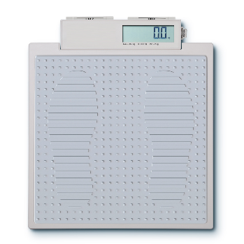
Весы с функцией «мать и дитя». Рассчитаны на вес до 150 кг. (Каталог предметов снабжения ЮНИСЕФ, артикул S0141025). Имеются в наличии. Цена за шт.: 119,47 долл. США (примерная стоимость по Каталогу предметов снабжения ЮНИСЕФ, данные на июнь 2021 г.). Для работы весов требуется шесть щелочных батареек АА (поставляются в комплекте с весами); один набор батареек обеспечивает проведение не менее 5000 измерений.

Также в Каталоге представлены модели, заряжаемые от солнечной батареи, и другие дополнительные варианты. Внимание: планируется, что после поступления весов с дополнительными функциями рекомендации Программы MICS, касающиеся выбора этого оборудования, будут изменены. Имеющиеся варианты и актуальную информацию уточняйте у региональных координаторов MICS.

Заказы необходимо размещать не менее чем за шесть недель до требуемого срока отгрузки. Время перевозки зависит от способа перевозки. Заказывайте максимально заблаговременно: не менее чем за три месяца до запланированного начала работ на местах (обучения проведению предварительных испытаний)

Наборы для анализа соли
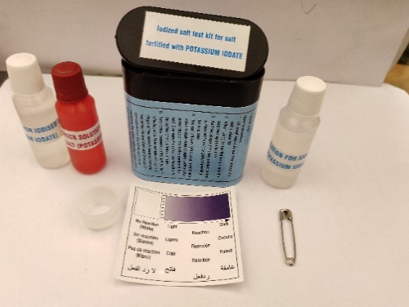
- С середины 2019 года в подразделении ЮНИСЕФ по снабжению имеются улучшенные наборы для анализа соли: в отличие от предыдущих, которые использовались для определения одного из трех уровней содержания йода, они показывают только наличие или отсутствие йода. Предыдущий вариант был выведен из использования к концу 2019 года. См. Технический бюллетень № 26 (от июля 2019 г.) подразделения ЮНИСЕФ по снабжению.

Наборы для определения присутствия йодата калия (KIO₃) в соли: заказываются по Каталогу предметов снабжения ЮНИСЕФ (артикул S0003195). Цена – 0,45 долл. США за один комплект (примерная стоимость по Каталогу предметов снабжения ЮНИСЕФ, данные на июнь 2021 г).

Если необходимы наборы для определения присутствия йодида калия (KI) в соли, йодированной (обогащенной) упомянутым веществом, следует оформить заказ с указанием артикула S0003005. Цена – 0,45 долл. США за один комплект (примерная стоимость от подразделения ЮНИСЕФ по снабжению, данные на июнь 2021 г.).

Указания по выбору комплекта см. в «Инструкциях по адаптации вопросников MICS6»; за дополнительными указаниями обращайтесь к региональному координатору MICS.

Каждого набора хватает не менее чем на 50 анализов. Рассчитайте вашу совокупную потребность исходя из этого числа и добавьте дополнительные наборы для каждого интервьюера, для использования при обучении работам на местах, пилотном обследовании и на случай утраты или повреждения.

Изготовление наборов обычно занимает не менее четырех недель по выполнении заказа и его доставке изготовителю (это действует в применении к заказам менее 50 000 шт.). Планируйте заблаговременно – размещайте заказ по меньшей мере за два месяца до плановой даты начала обучения работам на местах (проведению предварительных испытаний).

Оборудование и расходные материалы для анализа качества воды
Анализ воды на наличие кишечной палочки (E. coli) требует как оборудования, которое может быть получено на месте, так и того, которое необходимо заказывать через отдел снабжения ЮНИСЕФ в Копенгагене. Чтобы рассчитать число всех необходимых предметов снабжения, используйте лист «Предметы снабжения для анализа качества воды» Шаблона MICS для расчета длительности работ по составлению списков и работ на местах и численности персонала и для оценки потребности в предметах снабжения.

Оборудование и расходные материалы для анализа качества воды см. на фото и в таблице ниже. Стоимость составляет приблизительно 1500 долл. США на одну группу плюс около 2,50 долл. США на каждый анализ. Сумма будет различаться в зависимости от построения выборки и реализации обследования.

Планировать необходимо заблаговременно; заказы в подразделении ЮНИСЕФ по снабжению размещайте хотя бы за три месяца до запланированного начала обучения проведению предварительных испытаний. Предметы снабжения, закупаемые на местах, необходимо приобретать не менее чем за месяц до обучения проведению предварительных испытаний.

За техническими консультациями по анализу качества воды и помощью в размещении заказов на оборудование для анализа воды обращайтесь по электронной почте к группе по MICS (по адресу mics@unicef.org) c копией группе Программы ВОЗ и ЮНИСЕФ по совместному мониторингу (по адресу info@washdata.org).
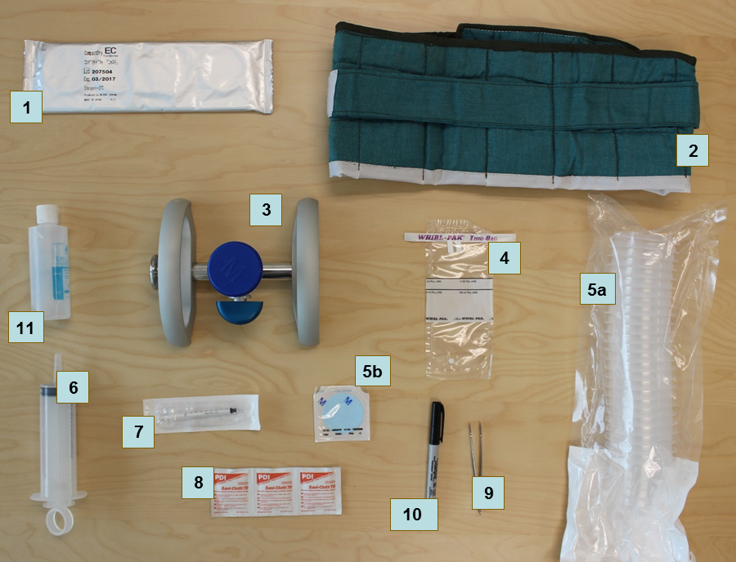
№ | Предмет | Артикул
Для закупки в подразделении ЮНИСЕФ по снабжению
1 | Чашка Nissub компактная сухая для анализа на наличие кишечной палочки | S0000579
2 | Инкубационный пояс^{A} | S0000593
3 | Коллектор | S5006120
4 | Пакет WhirlPak для сбора образцов | S0000543
5 | Мембрана и трубки | S5006119
6 | Шприц многоразовый 100 мл | S0000545
7 | Шприц одноразовый стерильный 1 мл | S0000541
8 | Салфетки спиртовые | S0000540
9 | Пинцет металлический | S0000513
- | Таблетка хлорная 8,5 мг | S1588350
Для закупки на местах
10 | Маркер несмываемый | *
11 | Антисептик для рук | *
- | Сумка для расходных материалов^{B} | *
- | Сумка замерщика для принадлежностей для анализа^{B} | *
- | Пакеты для мусора | *
- | Пакеты с застежкой «зип-лок» | *
- | Полотенца кухонные бумажные
- | Вода бутилированная^{C}
- | Инструкции для замерщика ламинированные
- | Памятка о качестве воды (необязательно)
- | Поднос для анализа качества воды (необязательно)
^{A} В странах, где электроснабжение устойчиво только по вечерам, команды могут в течение дня пользоваться переносным электроинкубатором (артикул S0000597), работающим от автомобильной розетки на 12 В. В странах, где используются электроинкубаторы, необходимы также инкубационные пояса в качестве резерва.
^{B} Для хранения и переноски принадлежностей для анализа воды каждой команде необходима специальная сумка, которая вмещает оборудование и небольшое количество расходных материалов, а также сумка побольше, в которой материалы будут храниться в автомобиле. Сумки можно приобрести на местах или в подразделении ЮНИСЕФ по снабжению (артикулы S5001100, S5001000).
^{C} Чтобы в ходе работ на местах обеспечить правильность контрольного анализа, необходимы бутылочки объемом 100–250 мл с водой высокого качества – возможно, дистиллированной, – не загрязненной кишечной палочкой.
* Эти предметы можно заказать в подразделении ЮНИСЕФ по снабжению, но на местах может быть больший их выбор по более низкой цене.

Модули GPS
Стандартный Меморандум о взаимопонимании предусматривает геокодирование данных MICS: должна иметься хотя бы центральная точка кластера.
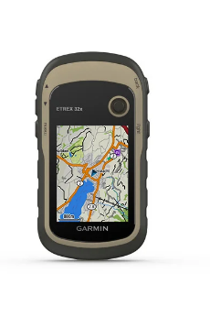
Программа MICS рекомендует собирать данные географической информационной системы (или, если они уже есть, проверять их) в ходе составления карт и списков домохозяйств, а те все чаще составляются с помощью приложения для компьютерного личного опроса. То, необходимы ли самостоятельные модули GPS, будет зависеть от того, в приложении ли составляются карты и списки домохозяйств и есть ли в устройствах для компьютерного личного опроса встроенные модули GPS и необходимые функции с нужной точностью с учетом обстоятельств обследования.

Использование внешних модулей рекомендовано на случаи, когда применяемые при обследовании устройства для компьютерного личного опроса не имеют встроенной функциональности GPS. Любые данные о местоположении, полученные с использованием планшетных ПК без функции GPS, являются некорректными, поскольку не гарантируется необходимая точность.

Модули GPS и принадлежности можно заказать через Систему прямых закупок ЮНИСЕФ, из Каталога предметов снабжения ЮНИСЕФ или приобрести на местном уровне.

Руководство и другие материалы составлены на базе рекомендованного модуля: Garmin eTrex серии 30x (Garmin eTrex 32x). На рынке имеется множество других подходящих устройств. Желательно наличие функций высотометра и составления карт.

В зависимости от потребностей конкретного обследования могут понадобиться дополнительные принадлежности: комплект никель-металл-гидридных аккумуляторов, крепление на приборную панель, автомобильный кабель питания, внешняя антенна и т. п.

За оперативными консультациями и проектом руководства по сбору данных и сопутствующими материалами обращайтесь в глобальную группу по MICS в штаб-квартире ЮНИСЕФ по адресу mics@unicef.org.

Планшетные ПК для сбора данных
Минимальная конфигурация: Microsoft Windows 7 или выше.

Рекомендуемая конфигурация: Microsoft Windows 10, SD-карта, Bluetooth и USB-порт со следующими принадлежностями: индивидуальное зарядное устройство, автомобильное зарядное устройство (одно на группу), защитный чехол, защитный экран и запасной стилус.

Не поддерживаются операционные системы Windows RT, Android и iOS.

Для обработки и анализа данных необходимы настольные ПК или ноутбуки – планшетные ПК для этого не используются.

Если вы планируете закупку новых планшетных ПК или повторное использование планшетных ПК, которые применялись в предыдущем обследовании, свяжитесь с глобальной группой по MICS в штаб-квартире ЮНИСЕФ: mics@unicef.org. Внимание: может быть затруднительно заказать большое количество конкретных ПК на местах. Планируйте и заказывайте заблаговременно.

Программное обеспечение CSPro
Будет предоставлено учреждениям – исполнителям MICS на семинаре по обработке данных MICS или (по запросу) ранее.

Его также можно бесплатно скачать с сайта Бюро переписи населения США (требуется регистрация): CSPro.

Внимание: в связи с относительно частыми обновлениями ПО и его возможными значительными изменениями важно использовать только версию 6.3, кроме случаев, когда об изменениях сообщает региональное представительство или штаб-квартира ЮНИСЕФ.

Программное обеспечение SPSS
Одна лицензия на SPSS Statistics 24 будет предоставлена учреждениям-исполнителям MICS штаб-квартирой ЮНИСЕФ.

Модули: Statistics Base («Статистическая база»), Complex Samples («Сложные выборки»), Custom Tables («Нестандартные таблицы»).

Ссылка: SPSS Statistics.

DDI Metadata Editor (Nesstar Publisher)
Программный архиватор, рекомендованный Международной сетью обследований домашних хозяйств и ЮНИСЕФ.

Будет предоставлен учреждениям-исполнителям MICS на Семинаре по обработке данных MICS.

Также доступен для бесплатного скачивания на сайте Международной сети обследований домашних домохозяйств (требуется регистрация): DDI Metadata Editor.

